RELATÓRIO TÉCNICO: TESTE PILOTO (HS E HSW)
Este relatório apresenta os resultados preliminares extraídos pelos novos algoritmos de processamento em Python (`analisar_hs_piloto.py` e `analisar_hsw_piloto.py`). Os novos códigos substituem antigas exportações manuais, passando a calcular nativamente o Centro de Pressão (CoP) a partir dos canais analógicos da plataforma de força, e os eventos cinemáticos da marcha (Zeni et al., 2008) diretamente a partir das derivadas de velocidade tridimensional.

1. Handstand Estático (Análise de CoP)
O código processou os arquivos hs01 e hs02. Os sinais de força (Fx, Fy, Fz) e momento (Mx, My, Mz) brutos foram filtrados (Butterworth passa-baixa, 20Hz zero-lag) antes da divisão matemática para extração do CoP. A distância do CoP ao Centro de Massa (CoM) foi calculada frame a frame.
Métrica | HS01 (Alinhado) | HS02 (Banana) | Interpretação
Condição | LIVRE | LIVRE | Gatilho desativado.
Tempo de Equilíbrio (s) | 8.88 | 12.50 | Duração do hold.
Base de Apoio (mm) | 592.98 | 638.24 | Afastamento das mãos.
Rotação das Mãos (graus) | 42.97° | 38.66° | Rotação lateral.
Altura do CoM (mm) | 1067.41 | 1029.61 | Alinhamento vertical.
Distância CoP-CoM (mm) | 225.07 | 152.86 | Erro postural no controle de equilíbrio.
Velocidade CoP (mm/s) | 76.44 | 85.27 | Velocidade de oscilação (correção).
ApEn CoP | 0.341 | 0.345 | Complexidade do sinal.

2. Handstand Walk (Cinemática Dinâmica)
O arquivo hsw01.c3d foi processado via detecção de limites de velocidade (Zeni Algorithm adaptado). Os eventos de Touchdown e Lift-off foram identificados pelos mínimos globais da derivada da posição Z dos punhos.
Métrica | HSW01 | Interpretação
Distância Percorrida (mm) | 4219.55 | A distância horizontal total.
Tempo Total (s) | 10.92 | Duração do deslocamento.
Velocidade Média (mm/s) | 386.40 | Velocidade de avanço.
Cadência (passos/s) | 2.01 | Ritmo de troca das mãos.
Comprimento Passada (mm) | 191.79 | Avanço médio por passo.
Tempo de Contato (s) | 0.60 | Tempo médio da mão no solo.
% Duplo Suporte | 71.24% | Tempo de dupla base apoiada.

3. Gráficos de Trajetórias 3D e Reconstrução (SVD)
Para validar visualmente o rastreamento, abaixo estão plotadas as trajetórias brutas extraídas e a prova da reconstrução do ombro ocluído (SVD) para cada coleta.

Trajetória Bruta - HS01
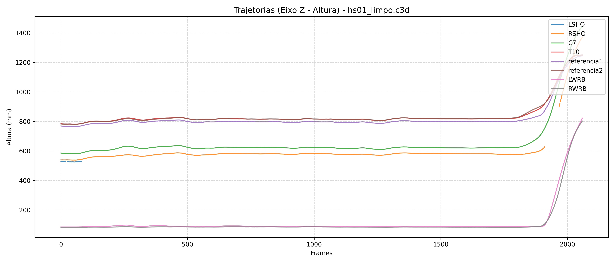

Trajetória Reconstruída SVD - HS01
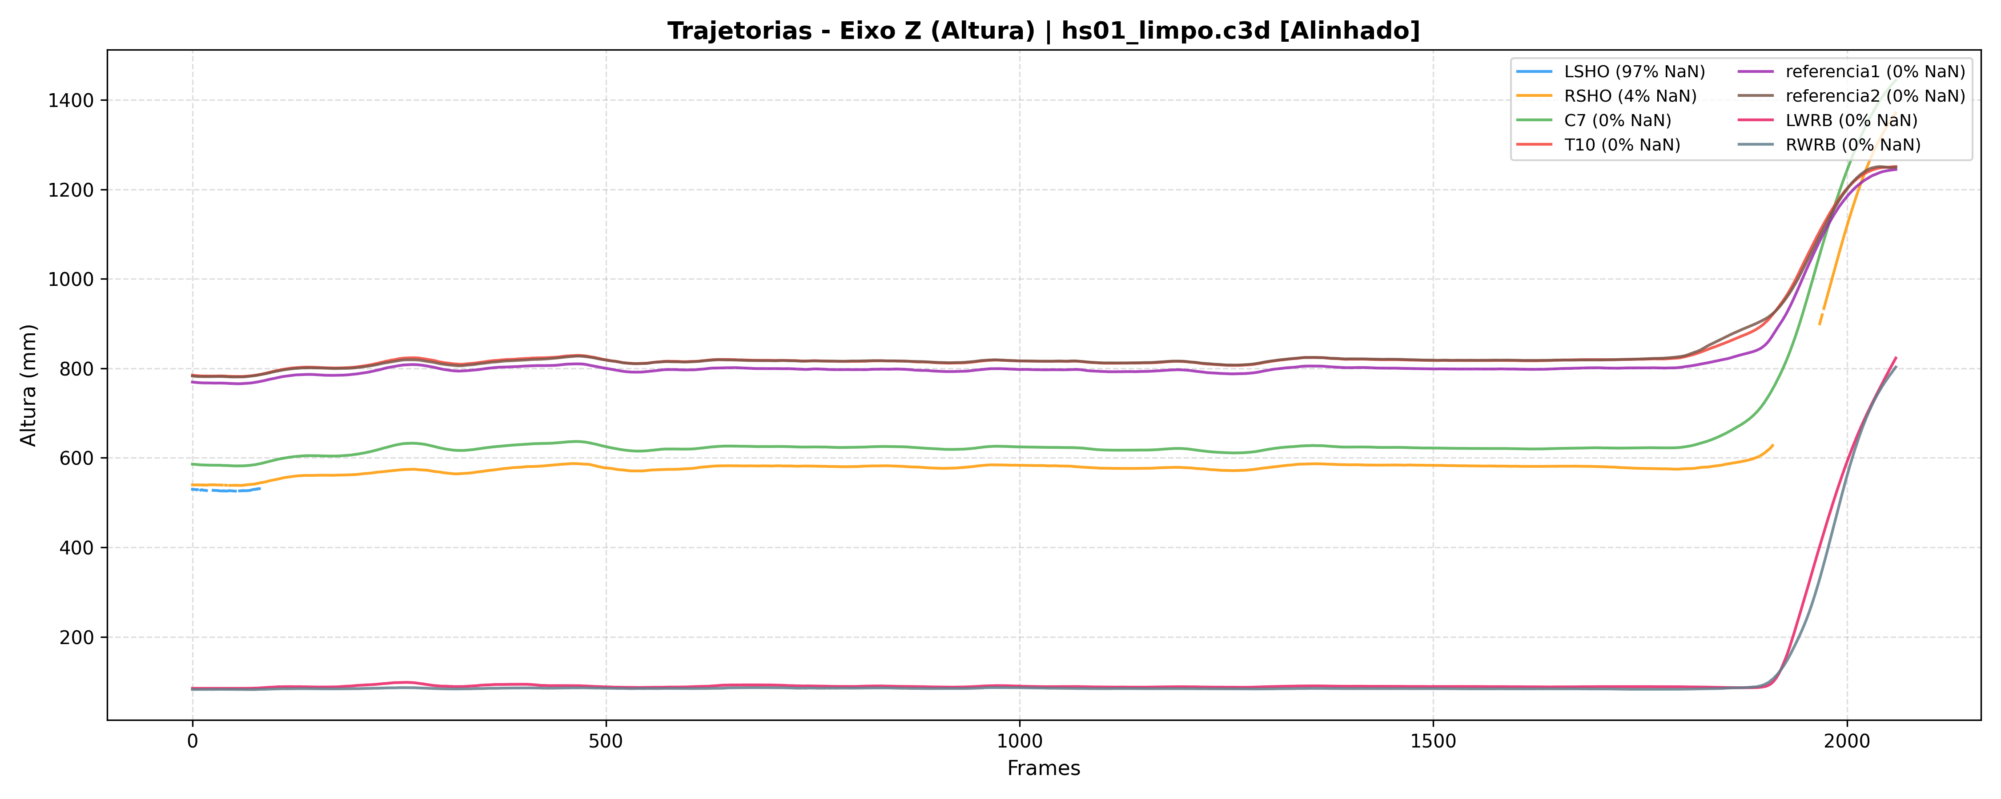

[Aviso] Imagem não encontrada: plot_hsw01.png
[Aviso] Imagem não encontrada: plot_hsw01_svd.png

